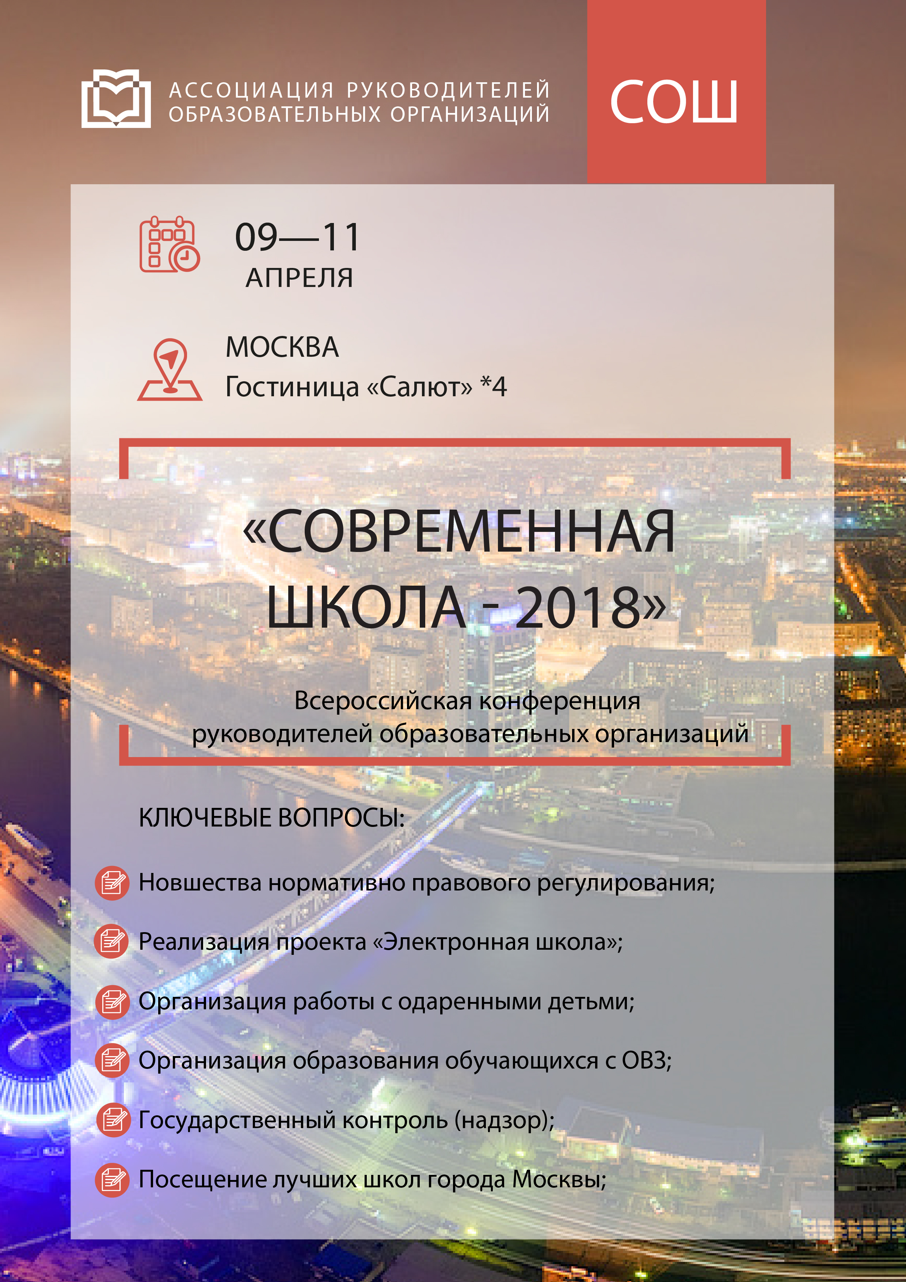

ПРОГРАММА КОНФЕРЕНЦИИ
09 апреля 2018 г., четверг, первый день конференции

08:30-09:50 | Регистрация участников
09:50-10:00 | Открытие конференции руководителей образовательных учреждений
10:00-11:30 | Тематическая секция 1: «Разработка программы развития образовательной организации»  Ключевые вопросы:  - Необходимость «форматирования» миссии образовательной организации;  - Слагаемые профессионального проектирования развития образовательной организации;  - Практические рекомендации по созданию «живой» Программы развития образовательной организации;  - Взаимодействие управленческой команды и иных структур в образовательной организации.
11:30-11:45 | Перерыв.
11:45-13:15 | Тематическая секция №2: «Внедрение профессиональных стандартов в организации. Соответствие педагогов профессиональному стандарту «Педагог»  Ключевые вопросы:  - Локальное нормативное регулирование Внедрения профессиональных стандартов в образовательной организации;  - Диагностика педагогов: особенности организации и проведения диагностики;  - Педагогический мониторинг как инструмент оценки и повышения качества образования;  - Сертификация педагогов образовательной организации. Центр оценки квалификаций;  - Практические рекомендации по внедрению профессиональных стандартов в организации.
13:15-14:15 | Обед
14:15-15:45 | Тематическая секция №3 «ФГОС. Проектирование в образовательной организации: управленческий проект, учительский проект, проект ученика»  Ключевые вопросы:  - О ФГОС общего образования;  - Проектирование трансформации образовательной организации управленческой командой;  - Проектирование современного урока / занятия по ФГОС учителем;  - Проектирование образовательной среды по реализации и защите проектных и исследовательских работ школьников.
15:45-16:00 | Перерыв.
16:00-17:30 | Тематическая секция №4 «Нормативно-правовые вопросы организации образования обучающихся с ОВЗ»  Ключевые вопросы:  - Федеральные государственные образовательные стандарты начального, основного и среднего общего образования об обучении и воспитании обучающихся с ОВЗ  - ФГОС начального общего образования обучающихся с ОВЗ – особенности реализации адаптированных основных образовательных программ для 8 категорий, обучающихся с ОВЗ в условиях инклюзивного и специального (коррекционного) образования  - ФГОС образования обучающихся с умственной отсталостью – особенности реализации адаптированных основных общеобразовательных программ, обучающихся с умственной отсталостью (интеллектуальными нарушениями) в условиях инклюзивного и специального (коррекционного) образования  - Особенности работы педагогического коллектива по реализации адаптированных основных образовательных программ на разных уровнях общего образования – роль психолого-педагогического консилиума  - Обучение на дому обучающихся с ОВЗ: проблемы и решения.
10 апреля 2018 г., пятница, второй день конференции

10:00-11:30 | Семинар 1: «Нормативно-правовое обеспечение деятельности общеобразовательной организации»  Ключевые вопросы:  - Федеральное законодательство в сфере образования, обеспечивающее деятельность общеобразовательных организаций;  - Региональное законодательство в сфере образования, нормативно-правовые акты органов местного самоуправления муниципальных районов и городских округов, регулирующие деятельность общеобразовательных организаций;  - Локальные нормативные акты: понятие, функция, структура;  - Требования к локальным нормативным актам;  - Перечень обязательных локальных нормативных актов.
11:30-11:45 | Перерыв
11:45-13:15 | Семинар 2: «Государственный контроль (надзор) за деятельностью общеобразовательных организаций»  Ключевые вопросы:  - Федеральный государственный контроль качества образования;  - Контроль и надзор в образовании: распространённые проблемы и способы их решения;  - Обязательные требования законодательства в сфере образования;  - Образовательная программа как предмет контроля качества образования;  - Административные правонарушения в сфере образования;  - Предотвращение действий, квалифицируемых как грубые нарушения;  - Типичные нарушения образовательными организациями обязательных требований.
13:15-14:15 | Обед, свободное время
14:15-16:00 | Семинар №3 «Финансовое обеспечение работы общеобразовательных организаций»  Ключевые вопросы:  - Формирование и контроль выполнения задания;  - Расчет финансового обеспечения выполнения задания и субсидия на его выполнение,  - Иные возможные субсидии;  - Средства пожертвований и иных безвозмездных поступлений;  - Приносящая доход деятельность: ограничения и порядок организации. Особенности платных образовательных услуг;  - План приносящей доход деятельности;  - Участие учредителя и органов управления учреждением в организации финансово-хозяйственной деятельности учреждения;
16:00-16:45 | Перерыв
16:00-17:30 | Семинар 3: «Особенности организации платных образовательных услуг»  Ключевые вопросы:  - Анализ актуальных изменений в трудовом, налоговом, административном, гражданском законодательстве, регламентирующем деятельность образовательных организаций в 2017 году;  - Практикум организации платных образовательных услуг;  - Платные образовательные услуги и платные услуги, предоставляемые образовательными организациями. Критерии отбора;  - Условия и порядок лицензирования видов приносящей доход деятельности;  - Нормативный регламент и особенности ценообразования платных услуг;  - Существенные условия договоров об оказании платных услуг, анализ возможных рисков для исполнителей. Аудит договоров;  - Особенности налогового планирования при разработке финхозплана по платным услугам.
11 апреля 2018 г., суббота, выездной день конференции**

07:00-07:30 | Сбор делегатов в холле отеля «Бета» Измайлово
07:30-07:45 | Посадка участников мероприятия в автобус
07:45-10:00 | Автобусный трансфер в образовательную организацию
10:00-16:00 | Посещение ГБОУ "Школа № 2070" Департамента образования города Москвы  (Троицкий и Новомосковский административные округа - ТиНАО)  Вопросы для обсуждения в рамках встречи:  - знакомство с деятельностью организации;  - демонстрация возможностей проекта «Московская электронная школа»  - обзорная экскурсия по комплексу образовательных организаций;  - демонстрация инфраструктуры учебных классов;  - инновации в организации образовательного процесса;  - обзор реализуемых образовательных программ;  - дополнительные образовательные услуги;  - другие вопросы связанные с практикой управления организацией.  Программой мероприятия предусмотрено посещения комплекса образовательных организаций включая новый корпус "Школа № 2070", который был открыт в сентябре 2017 года.  Открытие нового корпуса приурочили к годовщине присоединения новых территорий к городу Москва.  Мэр Москвы - Сергей Собянин открыл новый корпус школы № 2070 в ТиНАО. Она расположена в Коммунарке по адресу: улица Липовый Парк, дом 5а. Корпус рассчитан на обучение 1775 детей. Сегодня это крупнейший учебный комплекс не только Москвы, но и всей России.
16:00-17:00 | Автобусный трансфер в отель

По, не зависящим от организационного комитета причинам указанные темы секций, время, вопросы для обсуждения и список докладчиков могут быть изменены.

